星象 - 天蠍座

星象 - 天蠍座
分類：童軍技能 · 作者：陳志南

一、天蠍座
天蠍座可以說是夏天的冠軍星座，因為一提起夏天的星座，人們首先想到的必然就是天蠍座。
天蠍座屬於黃道上第八個星座，每當暑假來臨時，在日落時分，只要抬頭往南方天空較低處望去，你將可以發現由數十顆三等星以上的明亮星星所組成的天蠍，他的頭朝向北方，身體扭曲成S型，靜靜地趴在天空中。
在天蠍座當中，有一顆特別明亮的紅色一等星，這顆就是著名的心大星，也是天蠍座的α星。心大星的希臘名稱是Antares，含有「對抗火星者」的意思。這是因為天蠍座的運行軌道位於黃道面上，所以，有時火星也會從這裡經過，這時心大星與火星便會排在一起，在那裡互相大放紅色的光芒爭妍鬥麗，所以才會取了這個名字。
心大星非常的巨大，甚至比太陽還大230倍，因此，也叫做紅色超級巨星，如果把心大星放在太陽的位置，那麼，連地球的軌道也將被他的球體所吞沒。
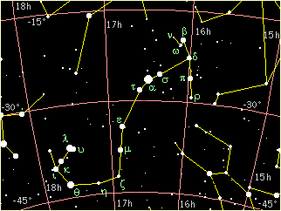
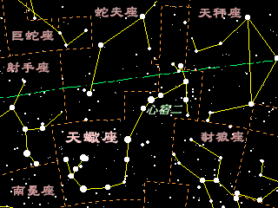
由於心大星所散發的視紅色光芒，因此，我們可以知道他的表面溫度非常的低，大約只有3500度左右，而像心大星這一種發紅的巨大星星，是一種老邁的星星，在不久之後他將消耗完本身的能量，而走向毀滅。
天蠍座最佳觀測日期為七月中旬至九月上旬，於東南方升起，最高點在南方仰角40到20度之間，最後於西南方落下。觀測時可先找尋紅色的主星「心宿二」再往上下沿申逐步找出蠍頭及蠍尾。
天蠍座位於天球南半部，故在北半球想觀測到天蠍座緯度不宜太高。在台灣天蠍座升至最高時仰角為45度(頭部)到20度(尾端)，此時最易觀測，升至最高點前後二小時亦可，超過此時間由於部份星接近地平線，較難看到完整的輪廓。
📚 現代天文資料
主星心宿二（α Sco, Antares）：紅超巨星，視星等 1.06（變星 0.96~1.18），距離約 550 光年，半徑約為太陽 700 倍，距離太陽系最近的紅超巨星，全天第 14 亮星。
名稱含義：Antares = Anti（敵）+ Ares（戰神/火星），意為「火星的對手」，因其顏色與亮度近似火星。
中國天文：心宿二即「大火」，東方蒼龍七宿「心宿」第二顆星。古代用於確定季節，「七月流火」即大火西行、天氣轉涼。
神話：螫死獵人 Orion 的蠍子，與獵戶座永隔天空相反方向（天蠍升、獵戶落）。
占星日期：10/24 ~ 11/22（黃道十二宮第 8 個）。
📎 參考：維基百科 — 心宿二 · 夏季星座 — 天蠍座 · 壯觀的心宿二

